Sinh viên thực hiện:

* Lê Huyền Linh – 20187178
* Nguyễn Minh Đức – 20187162
* Lê Đức Thiện - 20187200

Bài tập tuần 06

Kỹ nghệ yêu cầu phần mềm (Requirement Engineering)

Mục tiêu

* Thực hiện các bài tập (câu hỏi) về Yêu cầu phần mềm
* Thực hiện các bài tập về công cụ đặc tả yêu cầu phần mềm
* Đặc tả các yêu cầu cho bài toán (casestudy) của môn học: sử dụng usecase của UML
  + Xác định các thành phần: tác nhân (actor), ca sử dụng (usecase) và các quan hệ 🡪 xây dựng biểu đồ usecase
  + Đặc tả kịch bản chi tiết cho các usecase
  + Xác định và mô tả các yêu cầu phi chức năng

Đánh giá

* Hoàn thành các bài tập về Yêu cầu phần mềm
* Nắm được đặc điểm của các công cụ đặc tả yêu cầu phần mềm: Biểu đồ luồng dữ liệu – DFD (data flow diagram) + Máy trạng thái – FSM (Finite state machine) + Sơ đồ thực thể liên kết – ERD (entity relation diagram) + Usecase (UML)
* Hoàn thành đặc tả các yêu cầu cho bài toán (casestudy) của môn học: sử dụng usecase của UML

Phần I:

Bài 1.1

1. Lựa chọn nào sau đây mô tả một yêu cầu phi chức năng?
2. Hệ thống phải phát sinh ra một báo cáo về tất cả các chiến dịch quảng cáo cho một khách hàng cụ thể
3. Hệ thống phải cho phép những người sử dụng nhập vào chi tiết các khách hàng
4. Hệ thống phải có khả năng lưu trữ ban đầu là 500MB dữ liệu, mỗi năm tăng lên 100MB
5. Tất cả các phương án trên đều đúng
6. Lựa chọn nào sau đây mô tả một yêu cầu chức năng?
7. Hệ thống phải có khả năng trả lời tất cả các truy vấn trong 5 giây
8. Hệ thống cho phép người sử dụng thêm một sản phẩm muốn mua vào giỏ hàng
9. Người sử dụng sẽ gây ra ít lỗi hơn 50% so với hệ thống hiện tại
10. Giao diện hệ thống thân thiện với người dùng
11. Sơ đồ luồng dữ liệu cung cấp thông tin gì?
12. Đưa ra hình ảnh quan hệ giữa các đối tượng dữ liệu
13. Đưa ra hình ảnh những chức năng biến đổi luồng dữ liệu
14. Chỉ ra những quyết định logic chính khi chúng xuất hiện
15. Chỉ ra sự tương tác của hệ thống với sự kiện bên ngoài
16. Đặc tả hệ thống mô tả _____?
17. Chức năng, hiệu năng và các ràng buộc của hệ thống
18. Bản cài đặt của hệ thống
19. Các phần tử kiến trúc phần mềm
20. Thời gian cần thiết cho mô phỏng hệ thống
21. Hoạt động nào sau đây **không phải** là mục tiêu của xây dựng mô hình yêu cầu?
22. Xác định một tập các yêu cầu phần mềm có thể được thẩm định
23. Mô tả các yêu cầu khách hàng
24. Tạo lập một cơ sở cho thiết kế phần mềm
25. Đưa ra giải pháp sơ bộ cho vấn đề đặt ra
26. Điều gì xảy ra khi sử dụng ngôn ngữ tự nhiên để mô tả các yêu cầu? (chọn nhiều)
27. Một vài yêu cầu được diễn đạt chung, đi cùng nhau ở dạng một yêu cầu
28. Các yêu cầu, mục tiêu hệ thống và thông tin thiết kế có thể không được phân biệt rõ ràng
29. Dễ dẫn đến hiểu nhầm giữa người đọc và người viết
30. Cung cấp thông tin đầy đủ nhất cho người phát triển

Bài 1.2

1. Bạn thử đưa ra một cấu trúc chung nhất cho tài liệu đặc tả yêu cầu. Trình bày ngắn gọn các lợi ích chính của tài liệu đặc tả yêu cầu?

* VD là về tài liệu SRS
* SRS là một tài liệu được tạo bởi nhóm phát triển phối hợp với các nhà phân tích kinh doanh và nhóm phân tích môi trường / dữ liệu. Thông thường, tài liệu này sau khi hoàn thành sẽ được chia sẻ với nhóm QA thông qua một cuộc họp đế chia sẻ, trao đổi và phân tích chi tiết. Đôi khi, đối với một ứng dụng đã có sẵn, chúng ta có thể không cần một cuộc họp chính thức và có một ai đó hiểu nhất về dự án sẽ hướng dẫn và giải thích giúp chúng ta thông qua tài liệu này. Qua tài liệu SRS chúng ta cũng có thông tin chính thống cần thiết để có thể tự tìm hiểu và phân tích yêu cầu của dự án.
* **Phần chính của SRS sẽ trình bày về chức năng và phần này sẽ cho chúng ta biết về phần mềm**:
* **Xem xét tài liệu đặc tả yêu cầu một cách cẩn thận**
* **Kiểm tra các điều khoản được sử dụng như một danh sách**
* **Kiểm tra xem tất cả các thuộc tính được xem xét trong SRS như tính chính xác, bảo mật, khả năng bảo trì**, v.v.
* **Đừng giả sử bất kỳ yêu cầu nào**
* **Nếu yêu cầu được giải thích với đoạn văn lớn**
* **Kiểm tra yêu cầu tham số hiệu suất ( Performance parameters)**
* **Khi tất cả các câu hỏi đã được trả lời thỏa đáng và tài liệu đặc tả yêu cầu được cập nhật.**

1. Bạn hãy tìm hiểu và mô tả các vấn đề gây ra các khó khăn trong thu thập yêu cầu?

* Nguồn dữ liệu tìm kiếm khó khăn.
* Khách hàng ít chia sẻ về thông tin cá nhân của mỗi người và tập thể trong cơ quan và nơi làm việc.
* Yêu cầu mỗi người trong mỗi thời gian là có sự thay đổi ít có tính nhất quán nên lấy dữ liệu khó khăn.

Bài 1.3

Trong ngữ cảnh của software engineering và kỹ nghệ yêu cầu phần mềm, hãy thảo luận nhóm và viết một đoạn ngắn bình luận về bức tranh vui dưới đây?

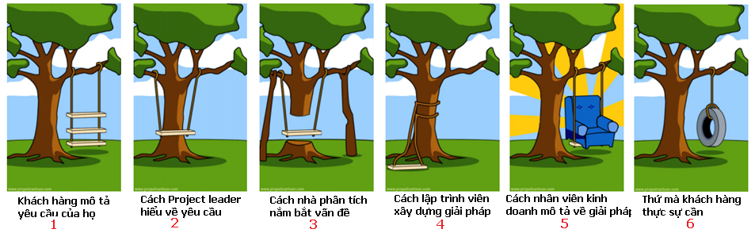

* Qua mỗi người khi nắm bắt về một vấn đề của một dự án công nghệ thông tin đều có suy nghĩ và phát triển riêng, và theo như hình vẽ thì khách hang,leader, Dev và các nhà phân tích rất khác nhau… Vì vậy để triển khai dự án tốt và tối ưu thời gian các bên cần họp bàn kỹ lưỡng trước khi bắt tay vào dự án.

Phần II: Công cụ đặc tả yêu cầu phần mềm

Bài 1.4

Hãy gọi tên các biểu đồ sau đây. Mỗi biểu đồ hướng về vấn đề gì trong đặc tả và phân tích yêu cầu phần mềm? Từng biểu đồ cho chúng ta biết những thông tin gì?

**Biểu đồ 1: Hệ thống bán hàng**



**Biểu đồ 2: Hệ thống đăng ký học trực tuyến**

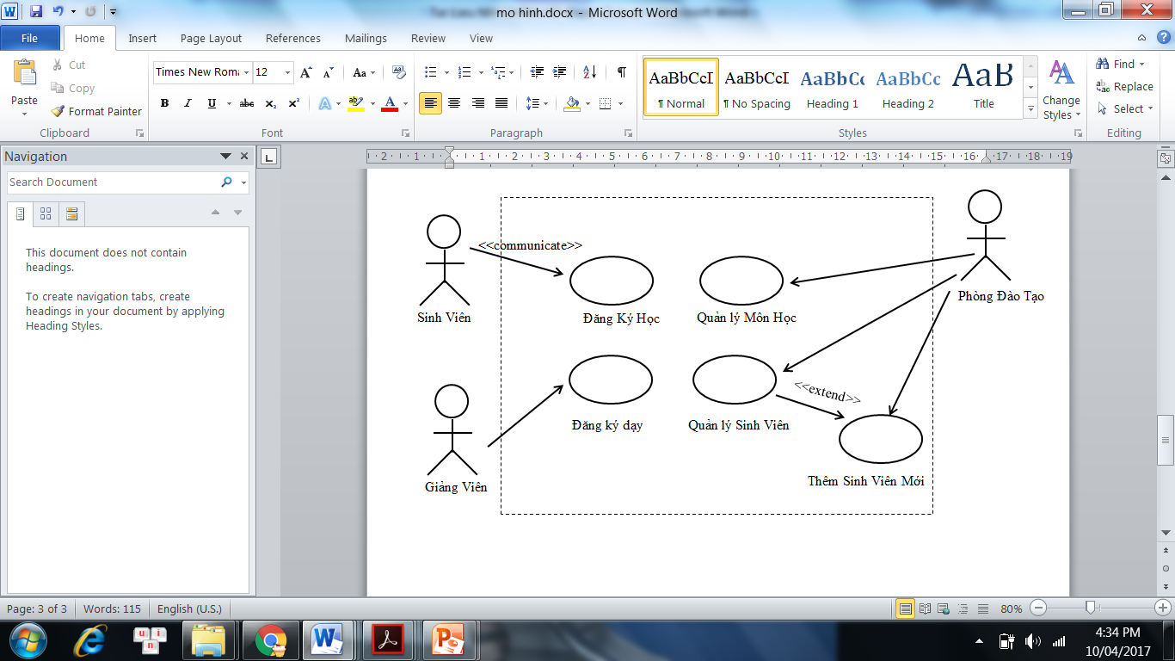

**Biểu đồ 3: Hệ thống bán hàng**

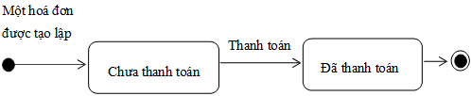

**Biểu đồ 4: Hệ thống đăng ký học trực tuyến**

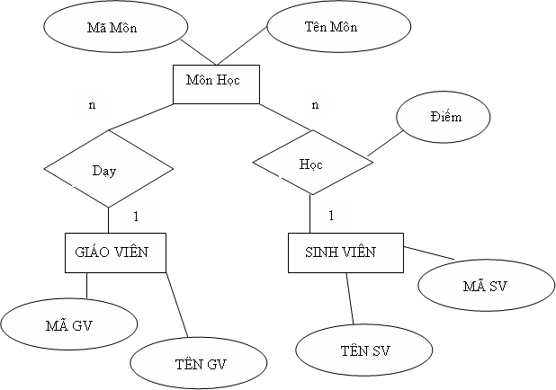

***Trả lời:***

|  |  |  |  |
| --- | --- | --- | --- |
|  | Tên gọi loại biểu đồ | Hướng về vấn đề | Thông tin biểu đồ cung cấp |
| Biểu đồ 1 | **Hệ thống bán hàng** | Đặc tả và phân tích về vấn đề bán các sản phẩm của cửa hàng | Biểu đồ lớp |
| Biểu đồ 2 | **Hệ thống đăng ký học trực tuyến** | Đặc tả và phân tích về vấn đề đăng kí danh sách các lớp học trực tuyến. | Biểu đồ cây |
| Biểu đồ 3 | **Hệ thống bán hàng** | Đặc tả và phân tích về vấn đề thu chi của cửa hàng. | Biểu đồ lớp |
| Biểu đồ 4 | **Hệ thống đăng ký học trực tuyến** | Đặc tả và phân tích về vấn đề trực tuyến học tập môn học của học viên. | Biểu đồ cây |

Bài 1.5

Xây dựng biểu đồ luồng dữ liệu (DFD (data flow diagram)) trong đặc tả và phân tích yêu cầu phần mềm.

**Background:**

* Với sơ đồ phân rã chức năng BFD, chúng ta đã xem xét hệ thống thông tin theo quan điểm "chức năng" thuần túy. Để xem xét chi tiết hơn về các thông tin cần cho việc thực hiện các chức năng đã được nêu chúng ta sử dụng biểu đồ luồng dữ liệu DFD. DFD để biểu diễn một cách linh hoạt **các** **thực thể ngoài**, **các chức năng**, **luồng dữ liệu** và **các kho dữ liệu**.
* DFD là một trong những công cụ hữu hiệu của giai đoạn phân tích yêu cầu. DFD diễn tả hoạt động của hệ thống hiện hành (dựa trên xác định yêu cầu).
* Việc xây dựng DFD theo các mức cấp bậc:
  + **Sơ đồ ngữ cảnh (Context diagram)**: đầy là sơ đồ mức cao nhất. Nó cho ra một cái nhìn tổng quát về hệ thống trong môi trường nó đang tồn tại. Ở mức này, sơ đồ ngữ cảnh chỉ có một tiến trình duy nhất, các tác nhân và các luồng dữ liệu (không có kho dữ liệu).
  + **Sơ đồ mức 0** là sơ đồ phân rã từ sơ đồ ngữ cảnh. Với mục đích mô tả hệ thống chi tiết hơn, sơ đồ mức 0 được phân rã từ sơ đồ ngữ cảnh với các tiến trình được trình bày chính là các mục chức năng chính của hệ thống.
  + **Sơ đồ mức i** (i >= 1) là sơ đồ được phân rã từ sơ đồ mức i-1. Mỗi sơ đồ phân rã mức sua chính là sự chi tiết hóa một tiến trình mức trước. Quá trình phân rã sẽ dừng khi đạt được sơ đồ luồng dữ liệu sơ cấp (khi một tiến trình là một tính toán hay thao tác dữ liệu đơn giản, khi mỗi luồng dữ liệu không cần chia nhỏ hơn nữa.
* Mỗi biểu đồ DFD cũng đi kèm với các **mô tả chi tiết về ý nghĩa các luồng dữ liệu và các bước thực hiện của chức năng xử lý**. DFD cũng cung cấp thông tin về đầu ra và đầu vào của mỗi thực thể và chính quá trình. Cấu trúc tổng quát một thực thể có dạng như sau:

